**一套自主开发的设备智能监控系统的应用**

鄂尔多斯市源盛光电有限责任公司 Array分厂Photo工程部

乌日其浪 剧永波 马晓宇 朱彦荣 张宸铭 张雪

**摘要：**2016年7月，京东方的业务定位由一家半导体显示技术、产品和服务提供商转型为一家为信息交互和人类健康提供智慧端口产品和专业服务的物联网公司。在践行智能制造的过程中，B6 Array分厂自主开发了一套应用于京东方面板生产产线的设备智能监控系统。旨在消除设备监控死角，节约不良调查时间，减少工厂生产运营人力成本。将设备监控从“发现不良→调查设备→解决问题”的被动模式转化为”设备监控→预防不良”的主动模式。通过充分挖掘企业数据潜能，建立一套可视化、智能化的设备监控系统，将工程师从繁复的日常监控工作中解放出来,为公司运营提供长久动力。

**关键词：**智能制造 智能监控 物联网

一、实施背景：传统设备监控与智能制造的矛盾

随着《中国制造2025》战略以及相关配套政策陆续出台，中国制造业正加快向智能制造转型升级。2016年7月，京东方的业务定位由一家半导体显示技术、产品和服务提供商转型为一家为信息交互和人类健康提供智慧端口产品和专业服务的物联网公司。

在践行智能制造的过程中，京东方也遇到了许多挑战：

1. 设备状态监控依赖工程师责任意识和业务水平；
2. 工作中大量重复低效的数据收集处理工作影响了不良相应的速度；
3. 被动式的对应不良，只有异常发生后工程师才能对设备进行调整；
4. 各部门之间信息不流通，改善不良时往往缺乏可靠有效的数据。

针对以上问题，B6 Array分厂自主开发了一套设备智能管理系统，旨在消除设备监控死角，节约不良调查时间，减少工厂生产运营人力成本。将设备监控从“发现不良→调查设备→解决问题”的被动模式转化为“设备监控→预防不良”的主动模式。通过充分挖掘企业数据潜能，建立一套可视化、智能化的设备监控系统，不但能更直观的反应设备生产状态，更能将老工程师的生产经验不良调查固化保留在软件中，对设备异常情况自动预警；在不良发生时无需更多经验即可迅速准确定位不良源头，将工程师从繁复的日常监控工作中解放出来，为公司运营提供长久动力。

同时，智能化信息化的设备管理方式可以应用到整个工业生产领域中，形成一套工程环境下对于工艺数据处理的标准流程，对我国工业4.0的发展也有积极的作用。

二、设备智能监控系统的需求分析

1 设备监控

传统的设备监控依赖产线人员巡检，点检人员收集汇总设备信息，发现异常时进行调整。这种监控方式需要人去主动寻找信息，费时费力。而设备智能监控模式则是由系统来汇总分析信息，发现异常时主动将信息送给工程师。

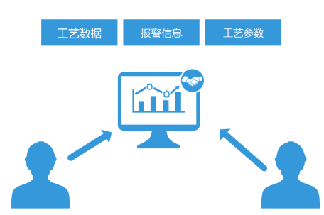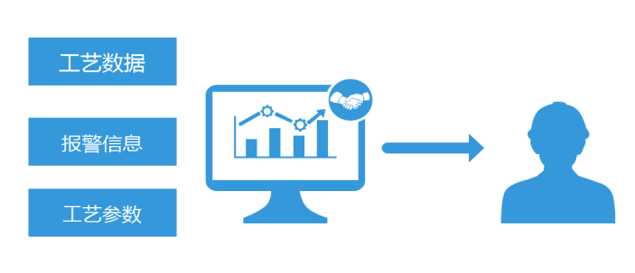

图1.传统设备监控模式与智能设备监控模式的对比

智能设备监控模式的优点显而易见：

① 设备发生报警时，OIC在1s之内就会弹窗并发出报警。监控系统将报警内容、产品状态等信息全面的反馈给工程师，省去了人员巡检、识别报警的环节，大大提高了工程师对于设备报警的响应速度，减少了Down机时间。

② 监控系统能实时的可视化的将设备工艺参数反馈在屏幕上，并且自动遍历数据，自动识别异常，同时还能针对报警智能化的给出调整建议。

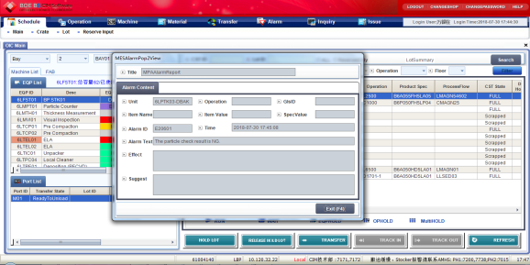

图2.设备报警实时远程提醒

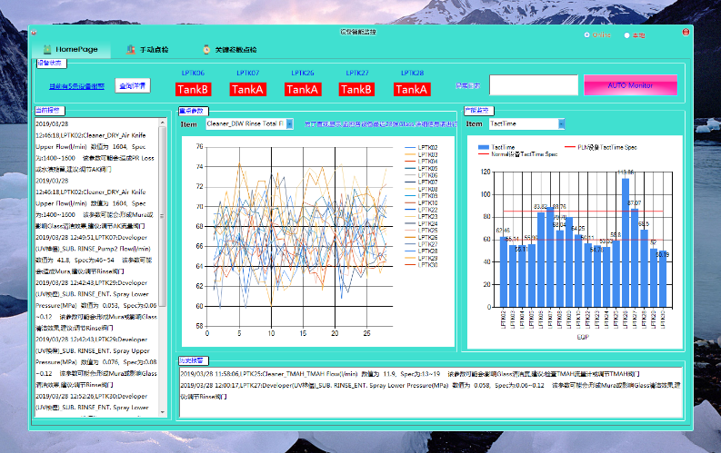

图3.设备参数可视化监控与建议

采用了智能监控模式后，异常相应时间从10分钟～2小时缩短到2分钟，每年用于点检的无尘纸节约7845张，点检耗时从每天4小时降低到0小时，人数从6人降低到1人，监控不及时而造成的Down机从每周11.5次减少到0次，参数覆盖率从60%提升到100%。最重要的是，每次设备调整获得的经验都能积累在程序中，为后续设备监控和调整提供依据。  
2 工艺监控

所谓工艺监控，就是对产品测试结果的监控。以往工艺监控过程中人的因素占了很大的比重。测试设备产生的测试首先结果需要现场作业员进行查看，发现异常后再联系工程师进行确认。而随着产能提升，依赖的人工监控模式势必造成产品的停滞，产能的损失。而且这种监控模式还受到现场人员的责任意识和业务水平的影响。

针对上述问题，设备智能监控系统开发了以下四个模块：

2.1.CD/TP/Overlay监控模块

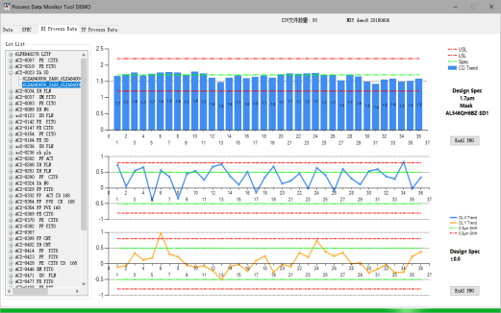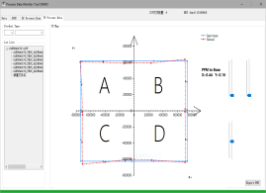

图4.CD/TP/Overlay监控模块

CD/TP/Overlay监控模块实时从产线捞取测试数据，将数据分析整理成可视化的图表展现给工程师，这种智能化的监控方式能够可视化的现实当天的所有测试数据，便于工程师掌握当天的生产运营情况；还能将CD数据管控经验保存在数据库中，杜绝人为判断失误造成的产品品质流失。

2.2.AOI监控模块

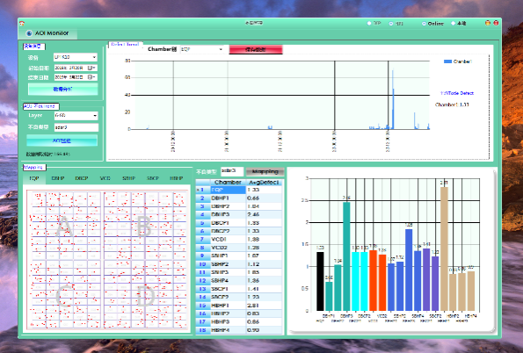

图5.AOI监控模块

以往对于AOI测试结果的分析和整理占用了工程师大量的时间。当产品出现异常时，通过分析AOI数据来确定异常源头需要刷取BO、不良点位Mapping、异常图片Tracing、高发产品设备倾向性等一系列工作。这些重复低效的工作占用了大量的时间，不但造成了产品的迟滞，更造成了品质的流失。

AOI监控模块能将测试数据智能与工艺设备进行匹配，自动分析Mapping、Trend、设备倾向性，以前耗费2小时的工作压缩到10分钟内完成。

2.3.良率监控模块

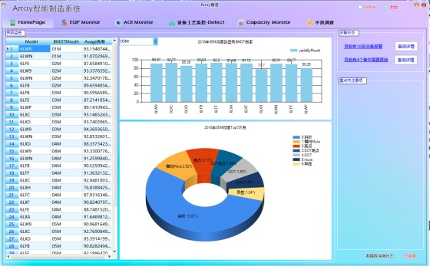

图6.良率监控模块

良率监控是每个工厂工作的重点。以Array分厂为例，每周良率数据的整理和分析需要专人耗费48小时才能完成，当数据量超过104万行时Excel就无法进行处理了。而良率监控模块通过提前设计好的运算逻辑能够实时反馈良率结果，并展示Top不良与良率趋势。

2.4.Mura监控模块

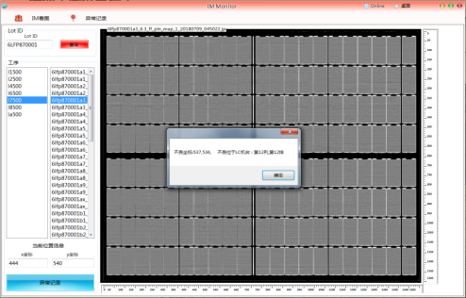

图7.Mura监控模块

Mura的识别和判断依赖监控人员的业务水平和敏感程度，各现地工厂对于Mura类信息的记录和汇总仍然采用手写或者幻灯片等方式。这造成Mura不良的改善无据可循和信息传递效率低下。而Mura监控模块能自动匹配设备接触点位，锁定Mura发生单元，并将异常信息电子化记录在数据库中，为不良的分析和改善提供依据。

传统的工艺有四个明显的缺点：是被动而且滞后的，当异常发生后才能对设备进行调整；还需要人员定时刷取数据，往往异常不能及时发现。它还依赖现场人员的风险意识和业务水平。面对来源不统一的数据，问题点需要反复确认，信息传递效率低下。

而智能工艺监控是主动且实时的，数据能够实时得道监控甚至还能预测不良的发生，他能辅助决策并将每一次判断经验保存在数据库中。这样全面的、可视化高的信息能够迅速准确的传递。

采用了智能工艺监控系统后，对于不良判断的的准确率从80%提高到95%，测试数据监控滞后时间从10min降低到1s，用于工艺监控的人力也从5人降低到1人。Rework率从2.05%降低到1.67%。

|  |  |  |  |  |
| --- | --- | --- | --- | --- |
|  | 监控模式 | 时效性 | 自动化 | 信息化 |
| 传统工艺监控 | 被动 | 滞后 | 人工 | 原始数据 |
| 智能工艺监控 | 主动 | 实时 | 自动，可预测 | 全面，可视化 |

表1.工艺监控模式的对比

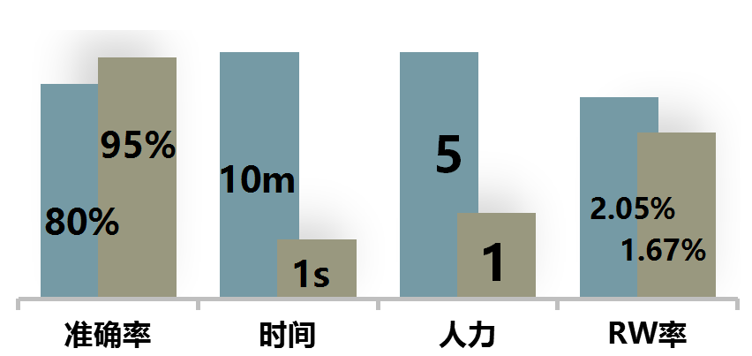

表2.采用智能工艺监控后的人时节约

3.不良调查

当不良发生时，不良响应速度，调查速度，调整有效性直接影响这产品品质。以前调查一起不良，从发现异常发起Abnormal、设备参数/产品履历调查 、确认设备别/chamber别、微观形态分析、不良图片追踪、刷取Trend、不良位置Mapping，再将这些信息汇总、分析、决策，共耗时至少5个小时。而在调查不良过程中设备仍然在连续生产，造成了大量的品质流失。  
而智能化的不良调查消除了调查过程中重复低效的数据收集处理环节，直接将信息可视化的、全面的推送给工程师，工程师只需进行分析判断即可。

这里以一起方格品质不良举例：

Step1:监控系统整合分析BMDT 模组工厂100万组以上的原始数据发现第16周6.26 TDDI岳阳向产品的方格不良发生率明显上升，报警提示工程师，启动调查程序。

Step2：工程师点击鼠标，一键分析出高发的33个Lot在Array工艺过程中都经过了LPTK05设备，有明显的设备倾向性。（如图8）接着工程师对不良高发Lot微观形态进行分析追踪，进一步确定不良发生工序就是SD Mask。（如图9）

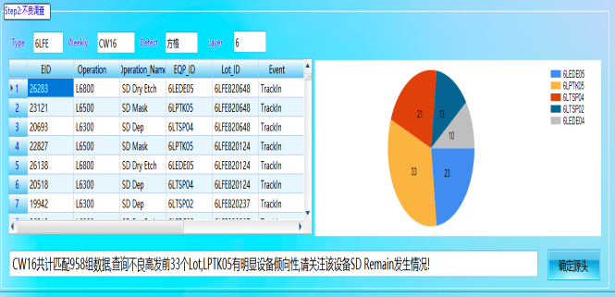

图8.锁定不良设备

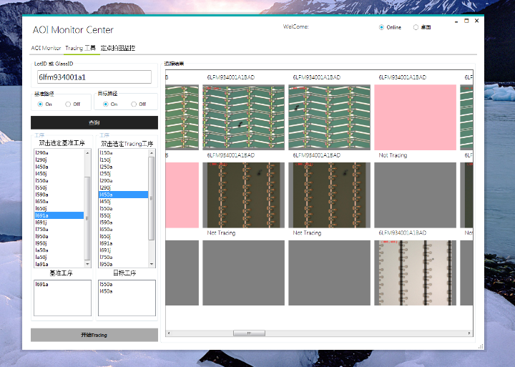

图9.锁定不良工艺区间

Step3：确定了设备和工序，工程师只需要选择设备/工序/时间点就能获取到Trend/Mapping以及Unit别，进而锁定了异常单元。程序自动检查该单元所有参数，发现异常参数并给出相应调整建议。

Step4：设备调整之后程序还能定时的推送之后的监控结果来确认改善效果。当一起Abnormal彻底解决之后工程师将调查经验上传不良数据库，杜绝重复调查。

1. 设备智能监控系统的架构设计

3.1 设计基本原则

如何真正实现智能制造，将智能化生产应用于实际工厂运营当中来不同工厂有不同的思路。通过对我国智能制造试点示范项目进行分析，梳理出如下九种典型的智能制造新模式：

|  |  |
| --- | --- |
| 以缩短产品研制周期为核心的产品全生命周期数字化模式 | IMG_256 |
| 以满足用户个性化需求为引领的大规模个性化定制模式 | IMG_256 |
| 基于工业互联网的远程运维服务模式 | IMG_256 |
| 以供应链优化为核心的网络协同制造模式 | IMG_256 |
| 以打通企业运营“信息孤岛”为核心的智能工厂模式 | IMG_256 |
| 以质量管控为核心的产品全生命周期可追溯模式 | IMG_256 |
| 以提高能源资源利用率为核心的全生产过程优化管理模式 | IMG_256 |
| 基于云平台的社会化协同制造模式 | IMG_256 |
| 快速响应多样化市场需求的柔性制造模式 | IMG_256 |

表3.不同企业的智能制造模式

工厂的智能化程度取决于其对数据的利用程度。结合对京东方自动化程度以及实际生产制造模式，设计了一种以挖掘企业数据潜能为核心的智能制造模式。

这种设计模式有以下三个特点：

1.管理智能化：将人/设备/产品实时互联，充分挖掘数据潜能，消除信息孤岛，工厂内部信息全面互联。

2.设备智能化：设备全面联网和通讯，消除监控死角，主动监控设备。

3.去人力化：减少重复低效劳动，解放工程师生产力；消除主观人为因素在生产运营中的影响；工程师经验留存，实现经验共享，智能决策。

3.2 系统逻辑设计

设备智能监控系统是一套建立在BOE工厂现有CIM系统基础上，以挖掘数据潜能为核心思路而设计的数据采集、处理、分析系统。这个系统由以下几个节点组成：

1.设备端：高度信息化的设备实时信息发送给MES系统，通过EIS对信息格式进行统一。

2.CIM端：通过MES、YMS、DFS、eMpa、SPC、BO等系统将生产信息，测试信息进行汇总处理，并提供端口供设备智能监控程序调用原始数据。

3.监控端：智能监控程序将原始数据进行分析处理最后生成可视化程度、集成度高的信息反馈给工程师，并展示在Monitor看板，以便管理者掌握生产运营状态。

4.数据库：智能系统将分析处理后的监控数据、经验决策数据、用户数据统一存储在数据库中，并通过存储过程，定时同步等方式对数据进行优化和备份。

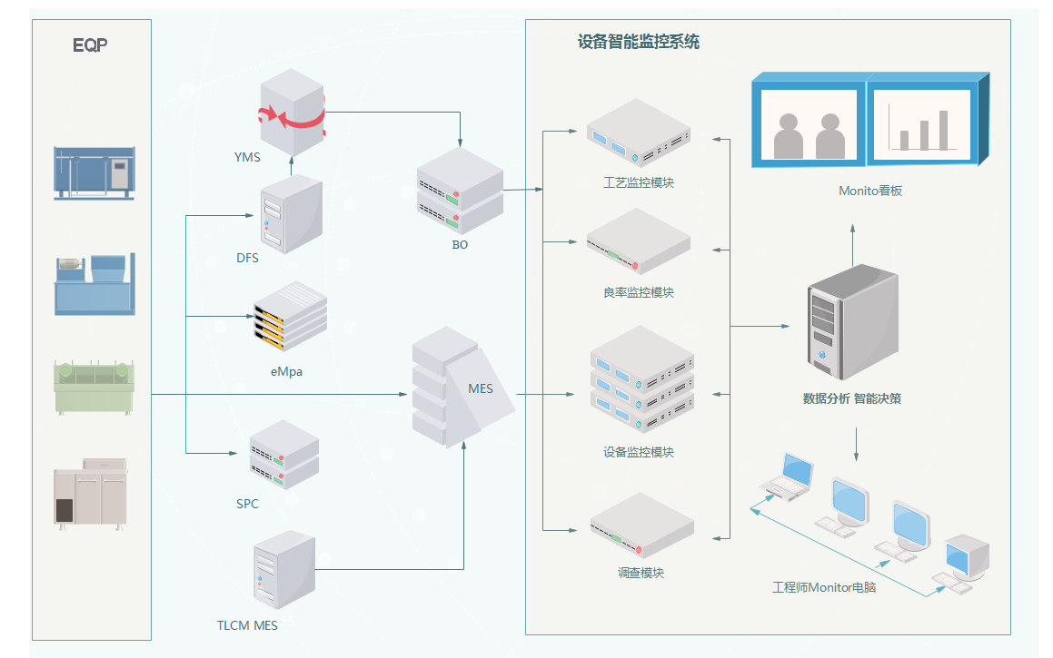

图10.设备制造系统拓扑图

3.3 系统技术选型

3.3.1 主要开发语言与平台选型：

目前主流软件开发语言有Java、C、C++、C#、Python等。

Python：Python是一种代表简单主义思想的语言。扩展性好，标准库丰富且庞大，能用少量的代码实现复杂的功能。但Python作为解释型语言，速度往往低于编译语言，Python在设计上存在一些问题，其属于动态类语言，会带来某些只在特定运行时中出现的错误。

Java：使用广泛，对于各种系统功能支持都很好，但占用内存较大，启动时间较长。

C/C++:可以被嵌入任何现代处理器中，几乎所有操作系统都支持 C/C++，跨平台性很好，但学习难度大，且拥有大量复杂的功能交互方式，容易造成功能浪费。

C#：全面结成.NET库，能提供出色的功能与良好的库访问能力。能够快速实现复杂功能，微软提供的VS编译器运行效率优秀，学习成本低。

考虑到智能监控系统运行在Windows环境下，需要实现大量的功能来解决生产中遇到的实际问题，选用C#与.NET平台作为开发语言技术。

3.3.2 用户界面框架选型：

.NET平台提供了Winform、WPF、UWF等用户UI界面。因为工厂中多数计算机使用Win7和Windows Server 2007操作系统，最后选用Winform技术为基础，MetroFramework框架作为用户界面框架。这种用户界面方案兼顾了外观与性能。

3.3.3 VS开发工具

Microsoft Visual Studio是VS的全称。VS是美国微软公司的开发工具包系列产品。VS是一个基本完整的开发工具集，它包括了整个软件生命周期中所需要的大部分工具，如UML工具、代码管控工具、集成开发环境(IDE)等等。

Visual Studio 2017 可支持 C#、C++、Python、Visual Basic、Node.js、HTML、JavaScript 等各大编程语言，不仅可编写 Windows 10 UWP 通用程序，甚至还能开发 iOS、Android 移动平台应用。

3.4数据库架构与设计

在设计数据库过程中应充分考虑实际生产运营环境下数据传递的实时性，扩展性和实用性。客户端发出请求→服务器处理并返回数据→客户端展示的数据库架构模式在应对高并发和高频次请求时容易导致数据传输缓慢，服务器成本升高等问题。

针对以上问题，在数据库架构时采用了服务器端（SqlServer）+客户端（Sqlite）+云端（MySql）的数据库选型方式。其中服务器端采用SqlServer来处理、存储过程数据，用户分级数据，并通过存储过程对原始数据进行处理，减少客户端请求时服务器需要返回的数据量。客户端采用Sqlite来存储使用频次高但更新频率低的静态数据，以提高网络请求数量。云端采用MySql来定期备份重要数据。

3.5用户分级策略

大数据使用户获取数据更加便捷，数据流通更加通畅，运行数据更加透明，但大数据也导致敏感数据和机密数据更容易被泄露的用户手中。京东方作为高科技企业，生产数据良率数据不能对所有人开放，核心数据泄露会为公司带来巨大的经济损失。

针对以上问题，在系统设计过程中应设计一套合理的用户分级策略。结合生产实际，本系统选用基于用户角色与部门的权限管理模式。

四、系统实现与测试

4.1系统核心模块实现

针对客户端和服务端通用的功能，按照面向对象的编程原则封装为工具类，实现了相应的核心接口函数。

4.1.1 数据处理类

产线设备产生大量的过程数据，工程测试数据通常是使用文本文档格式(.txt)、逗号分割值文件格式（.csv）与可扩展标记语言格式(.xml)来保存的，设计一套稳定性好自动化程度高的文件读取处理程序能有效提高程序运行效率，增加系统鲁棒性。

|  |  |  |
| --- | --- | --- |
| 输入 | 处理方式 | 输出 |
| TXT | 逐行读取 | List<T> |
| CSV | 逐行读取 |
| Xml | 整体读取 |

表1.数据文件读取方式

根据面向对象的编程思想，该系统将监控数据按照其数据格式和使用场景抽象成单独的类，读取大量的数据时，按照不同的数据文件生成不同的List<T>即可。List<T>类是 ArrayList 类的泛型等效类。该类使用大小可按需动态增加的数组实现 IList<T> 泛型接口。它为使用c#语言编写面向对象程序增加了极大的效力和灵活性。不会强行对值类型进行装箱和拆箱，或对引用类型进行，向下强制类型转换，所以性能得到提高。

当我们需要对数据进行进一步处理时，使用相同的代码就能保证List<T>格式数据向其他数据格式进行转换。如List<T>转换为DataTable：

4.1.2 数据可视化类

实现智能制造重要的一环就是数据可视化的实现。可视化的意义是帮助人更好的分析数据，信息的质量很大程度上依赖于其表达方式。数据可视化有以下优点：

①动作更快：人脑对视觉信息的处理要比书面信息容易得多。使用图表来总结复杂的数据，可以确保对关系的理解要比那些混乱的报告或电子表格更快。数据可视化工具可以提供实时信息，使生产管理者更容易对整个工厂运行状态进行评估。

②数据显示的多维性：在可视化的分析下，数据将每一维的值分类、排序、组合和显示，这样就可以看到表示对象或事件的数据的多个属性或变量。

③更直观的展示传递：大数据可视化报告使我们能够用一些简短的图形就能体现那些复杂信息。决策者可以轻松地解释各种不同的数据源。丰富但有意义的图形有助于让忙碌的主管和业务伙伴了解问题和未决的计划。

本系统在设计过程中充分考虑了实际生产情况，着重展示工程师和决策者最关注的信息，简化程序操作流程，将本程序设计成

4.1.3 智能决策类

4.2系统UI设计与实现

针对

五、总结与展望

在设备智能监控试运行过程中，为B6 Array分厂Photo工程部Track科常规不良改善提供了可靠依据，提高不良改善进度，各工艺Remain发生率都有明显降低。预计人力节约5人，人力成本降低90.18万元；智能制造大数据的应用使得产线稼动率提升1.49%，产能提高1.5K，预计能为B6带来收益500万。在智能制造推进过程中我们获得了许多智力资本的积累，去年Array分厂代表B6在集团Top-Coder比赛中获得一等奖，我们还收获了一批优秀的技术报告和经验总结。

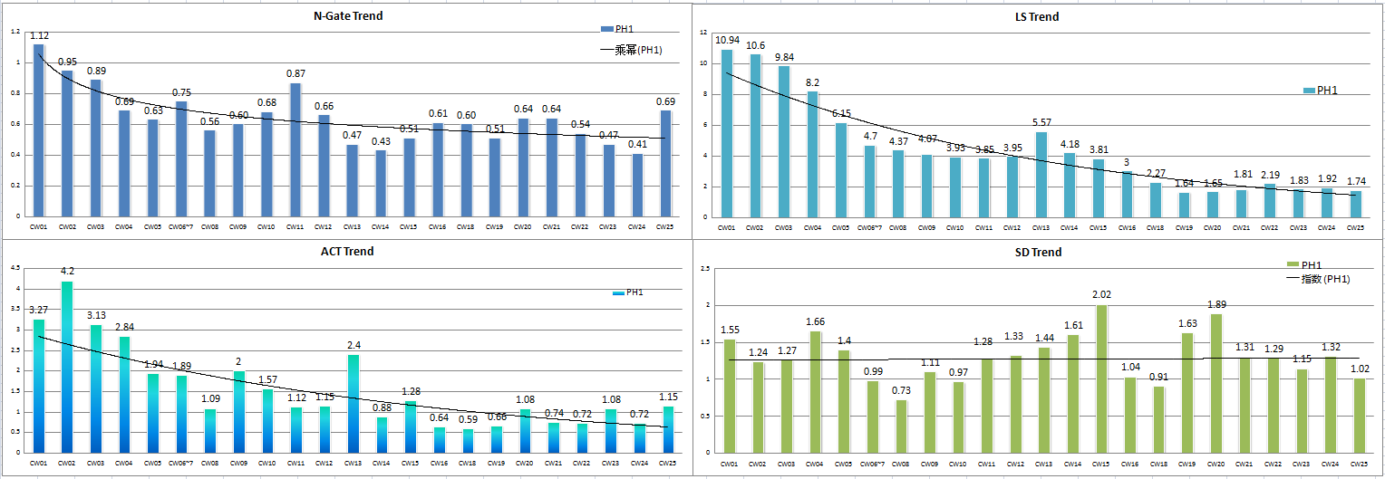

图13.2018 PR Remain Defect Trend

未来的智能工厂应该是这样的：拥有空无一人的产险，设备全面智能化监控；机器的智能和人的智能相得益彰，工程师进行更快更准更有效的工艺改善。工厂内万物互联，能满足个性化小批量的生产，甚至实现智能排产。  
 我相信智能制造能为京东方带来质的飞跃，而在探索智能制造的道路上还有很多艰难坎坷等待着我们去挑战。让我们砥砺前行，攀登数据之巅！